UNIVERSIDADE FEDERAL DE SANTA MARIA
CENTRO DE TECNOLOGIA

GRUPO DE ROBÓTICA TAURA BOTS

MELHOR MECÂNICA – ROBOCHARQ

TAURA BOTS – AMP OP LINE

Bruno Gabriel Flores Sampaio

Charqueadas, RS, Brasil
2022

Motivação
A equipe de robótica Taura Bots da Universidade Federal de Santa Maria esteve presente na competição de robótica RoboCharq realizada pelo Instituto Federal Sul Campus Charqueadas na categoria de Robô seguidor de linha analógico contando com os membros: Bruno Gabriel Flores Sampaio.
A equipe Taura Bots realizou toda etapa de desenvolvimento do robô, desde sua idealização até a montagem final, sendo um projeto focado na área de eletrônica, realizado como forma de verificação dos conhecimentos de eletrônica aprendidos em sala de aula pela Universidade Federal.
Com o propósito de realizar um carro autônomo com controle inteligente, foram utilizadas lógicas de controle utilizando amplificadores operacionais, os chamados Amp-Ops. Os Amp-Ops são dispositivos eletrônicos que são capazes de realizar operações matemáticas das mais diversas formas, sendo capazes de realizar operações de soma, subtração, multiplicação, integração e derivação, entre outros. Esses dispositivos são muito empregados na eletrônica analógica, uma vez que o mesmo Circuito Integrado (CI) pode ser empregado de diversas formas para finalidades distintas.
A característica mais importante dos Amp-Ops está na elevadíssima impedância de entrada e baixíssima impedância de saída, sendo um componente importantíssimo para aplicações de controle.
Fazendo uso dos conhecimentos de eletrônica básica e analógica, fora proposto a criação de um robô que utilizando Amp-Ops que fosse capaz de fazer o seguimento de referência dado pela linha na pista utilizando lógica de controle em malha fechada fazendo uso de um controlador Proporcional, Integral e Derivativo, também chamado de controle PID, muito empregado em sistemas de controle com rastreio de referência.

iDEALIZAÇÃO
O primeiro passo para a realização do robô autônomo, foi a definição dos objetivos que se almejou alcançar, dessa forma fora identificado os requisitos:
- Possuir eletrônica totalmente analógica;
- Possuir um sistema de controle em malha fechada;
- Possuir um sistema de tração diferencial;
- Possuir um controlador inteligente com controle de velocidade.

Com os objetivos em mente, fora necessário então se esboçar as primeiras simulações para avaliar o andamento da eletrônica do robô. Para fazer as simulações foram utilizados os seguintes softwares:
- Falstad (Framework simulador de circuitos eletrônicos online e 100% gratuito);
- Proteus 8 (Software simulador de circuitos eletrônicos proprietário e para prototipagem);
- EasyEDA (Framework online para criação de circuitos impressos e prototipagem);
- LTSpice (Software para simulações confiáveis de circuitos eletrônicos).

Com o objetivo de criar uma malha de controle retroalimentada para poder fazer a mudança proporcional de velocidade das rodas direita e esquerda, como mostrado na Figura 1, propôs-se:
- Fazer a captação da linha como um sinal de referência e entrada do sistema;
- Fazer o controle da planta utilizando um controlador PID;
- Realizar a variação de velocidade das rodas utilizando um sinal de PWM;
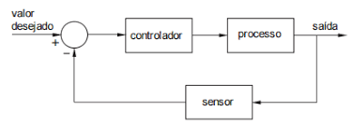
Figura 1: Malha de controle retroalimentada.

Captação da linha e sinal de referência
O sistema tem como referência que o robô esteja com o seu centro alinhado com a linha. Para realizar a retroalimentação o robô irá possuir 4 sensores de infravermelho que medem sinais de refletância do campo. Quando o sensor passa sobre o campo branco, o sensor reflete mais luz para o foto transistor que possui um sinal de tensão mais elevado, quando o sensor passa sobre a linha preta, ele reflete menos luz e por consequência, gera um sinal com baixa tensão.
Com a possibilidade de se realizar a operação de soma dos sensores onde um par possui um sinal positivo de tensão e outro par com um sinal de tensão negativo, com os pesos como mostrados na Figura 2. Quando a linha estiver no centro do robô, o valor de tensão gerado pela soma dos sensores será 0V.
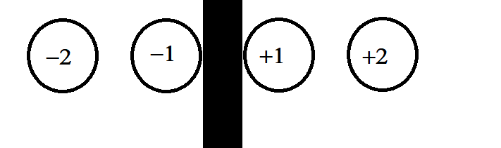
Figura 2: Sensores de infravermelho
Uma vez que a tensão de referência do robô é seu centro, a referência valerá 0V e se a soma dos sensores também valer 0V, então o robô não possui nenhum erro de angulação e o robô deverá andar para frente. Se em algum momento houver uma difença de tensão positiva ou negativa, então o robô deverá fazer uma correção de trajetória e acelerar mais um dos lados para conseguir voltar à sua referência.

Controle PID
Para se realizar o controle do sistema como mostrado na Figura 1, foi utilizado um controlador PID que se baseia em pegar o valor do erro gerado pela diferença da referência com a medição dos sensores e aplicar um ganho Proporcional, aplicar um ganho Integrativo que será a soma do erro ao longo do tempo e um ganho Derivativo. Os Amp-Ops possuem configurações que são capazes de realizar esses ganhos.

Diferença de velocidade utilizando PWM
Uma das etapas mais cruciais e difíceis de se realizar, foi o desenvolvimento de um PWM que fosse variável de acordo com o valor do erro. A solução encontrada para o problema foi na criação de uma onda triangular que serviria como onda portadora a qual seria comparada com o sinal de erro gerado pelo controlador, como ilustrado na Figura 3.
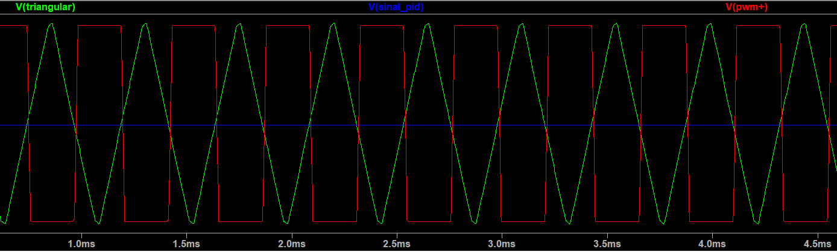
Figura 3: Comparação da onda triangular com o sinal de erro. PWM
A Figura 3 ilustra um print da simulação utilizando o LTSpice da configuração adotada. Em verde tem-se a onda triangular da portadora e em azul a onda de erro. Fazendo a comparação dos sinais, tem-se uma amplitude positiva de tensão quando a onda verde é maior que a azul e uma amplitude negativa de tensão quando o inverso ocorre. Dessa forma, gera-se um sinal PWM modulado de acordo com a amplitude do sinal de erro.
Para se fazer a diferença de velocidade das rodas, pode-se simplesmente usar um sinal inverso para as rodas, dessa forma, se o erro for 0V, tem-se um sinal PWM de 50% de dutty cicle e ambas as rodas deveriam ter a mesma velocidade, se o erro for positivo ou negativo, muda-se o dutty cicle para mais ou menos que 50%, dessa forma um dos motores irá girar mais rápido que o outro, levando o carrinho ao equilíbrio.

Desenvolvimento
Definido o escopo do projeto, iniciou-se as etapas de simulação dos circuitos eletrônicos do robô utilizando o software LTSpice. A Figura 4 ilustra o escopo final do projeto, pós todas as adaptações.
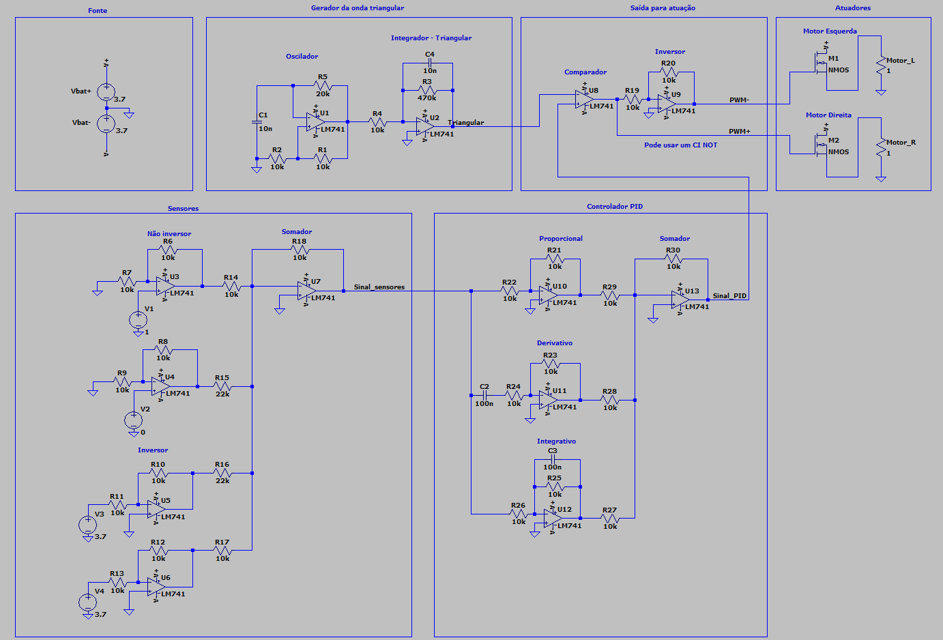
Figura 4: Circuito completo inicial - LTSpice.
Analisando a Figura 4, pode-se perceber alguns blocos que definem circuitos especializados dentro do circuito. Será falado em detalhes cada uma das etapas nos subtópicos de 3.1 a 3.6 seguindo a ordem de visualização da esquerda superior à direita inferior da Figura 1.

Fonte
A peça primordial para se começar a pensar em um circuito elétrico, sem dúvidas é a bateria. Para o projeto fora escolhido duas baterias de Lion-Ion de 3.7V 18650 de tensão nominal devido sua alta durabilidade de carga e custo baixo. Essas baterias serão utilizadas em série como mostrado na Figura 2 possuindo um Tap central onde se está a referência de terra do circuito, necessário para se utilizar os Amp-Ops.
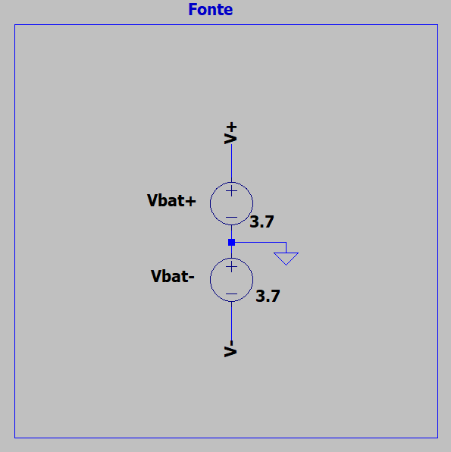
Figura 5: Configuração das baterias. Conexão Série com tap central.

Gerador de onda triangular
O gerador de onda triangular foi realizado utilizando os Amp-Ops TL082 na configuração de Schimmit Trigger, gerando um sinal de onda quadrada. A saída do TL082 entra em um LM741 na configuração de integrador, que realizando a etapa de integração da onda quadrada, cria uma rampa oscilatória crescente e decrescente.
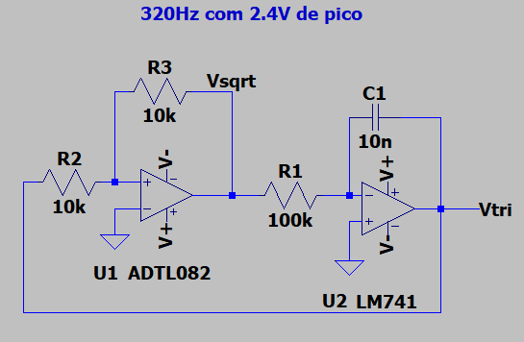
Figura 6: Gerador de onda quadrada (Vsqrt) e triangular (Vtri)

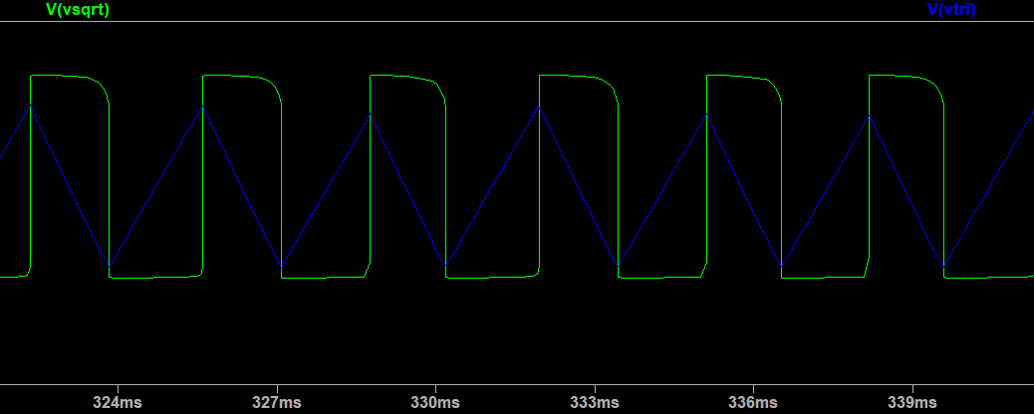
Figura 7: Gerador da onda triangular portadora

Saída para atuação e atuadores
Para se fazer a comparação dos sinais de controlador com a onda portadora, utilizou-se um Amp-Op LM741 que fará a modulação PWM e o mesmo Amp-Op para fazer a onda inversa de atuação (Figura 8). Dessa forma, tem-se dois sinais PWM complementares, que irão ativar dois MOSFETs IRF640 que farão ativação dos motores.
A potência entregue para cada motor será pela relação do dutty cicle da onda PWM.
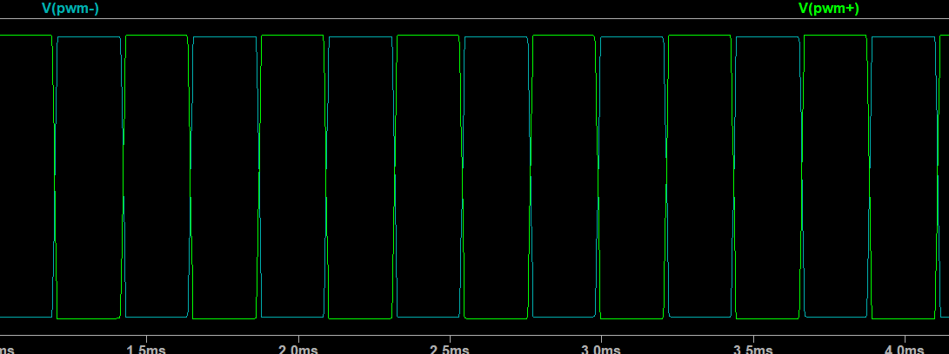
Figura 8: Onda PWM dos motores (Ondas complementares)

Sensores
Para fazer a aquisição dos valores de linha, fora utilizado os sensores infravermelhos TCRT5000. Esses módulos são dotados de um led infravermelho e um foto transistor que capta a reflexão da luz infravermelha do chão. A Figura 9.A ilustra a imagem do sensor, a Figura 9.B ilustra o esquemático do sensor e a Figura 9.C ilustra um exemplo de montagem.
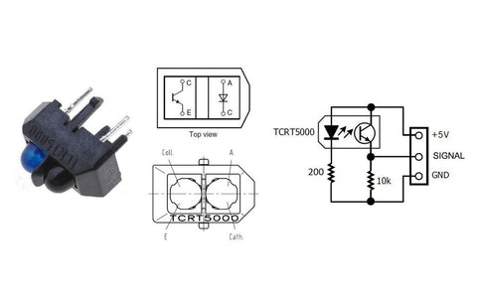
(a) | (b) | (c)
Figura 9: (a) Imagem TCRT500 (b) Imagem técnica TCRT500 (c) Esquema de montagem
A fim de dar um ganho nos sensores como ilustrado na Figura 2, foi utilizado um Amp-Op LM324 para dar um ganho positivo e negativo com valores de 2 para os sensores externos e 1 para os sensores internos. A etapa de soma dos sinais é realizada por um Amp-Op LM741.
A Figura 10 ilustra o circuito com mais detalhes. Os sensores foram representados como uma fonte de tensão.
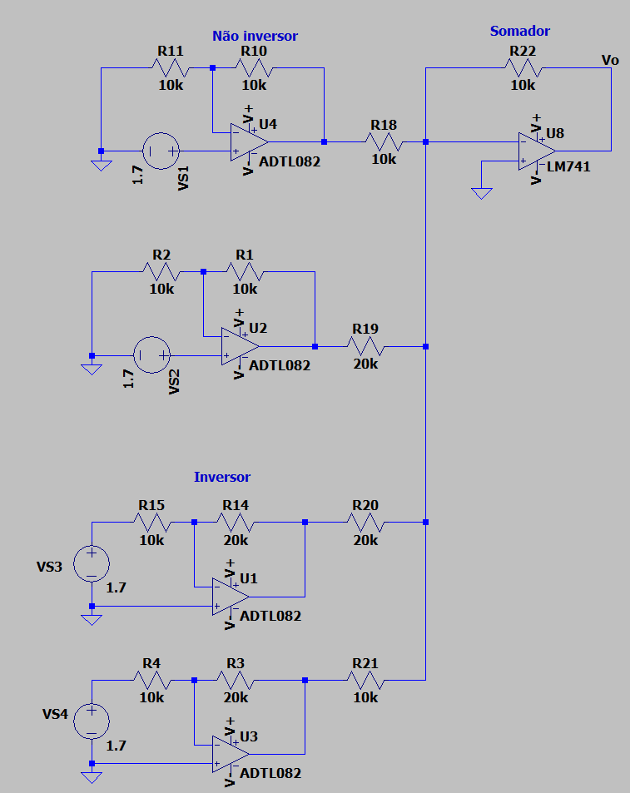
Figura 10: Circuito somador.

Controlador PID
A lógica de controle PID possui o intuito de trazer o sinal de erro para zero o mais rápido possível através da manipulação matemática o valor erro mudando a velocidade das rodas do robô. O Amp-Op utilizado para essa etapa foi o LM324 (4 LM741 internos). Figura 11 ilustra a configuração de montagem.
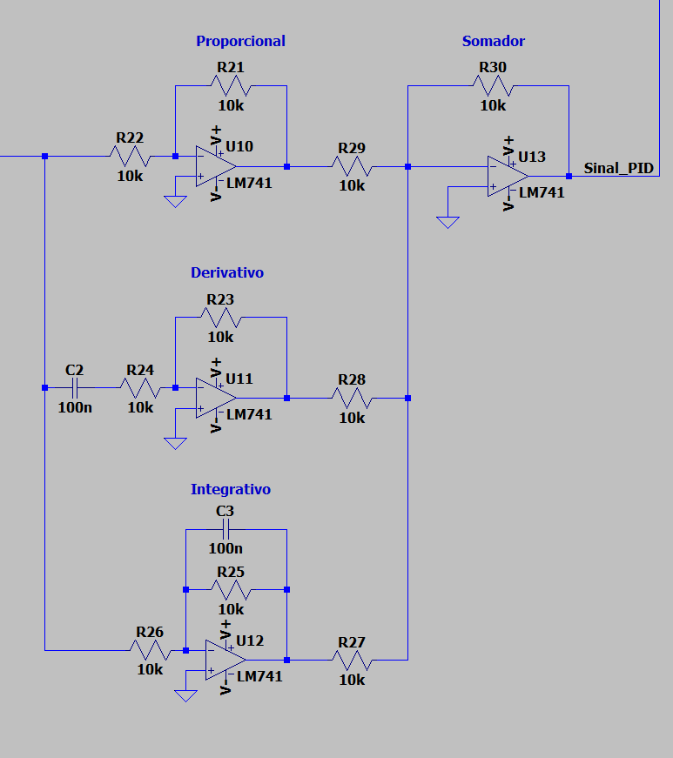
Figura 11: Configuração do PID utilizando um LM324

Conclusão
Após realizado a simulação das etapas de desenvolvimento, foi possível se comprovar os valores obtidos na prática, sendo possível se mudar a velocidade dos motores de forma não apenas proporcional ao erro de medição, mas também com as etapas de correção integrativas e derivativas. Foi possível se verificar as ondas de portadoras e atuação dos motores. Para comprovação dos resultados elétricos, foi utilizado osciloscópios e multímetros.
A etapa conseguinte à de desenvolvimento, foi a etapa de criação da Placa de Circuito Impresso (PCI) utilizando o Proteus 8 e EasyEDA (Arquivos em anexo).

